САНКТ-ПЕТЕРБУРГСКИЙ ГОСУДАРСТВЕННЫЙ УНИВЕРСИТЕТ
Институт «Высшая школа журналистики и массовых коммуникаций»

На правах рукописи

ЗАЛЬЦБЕРГ Евдокия Александровна

Развитие журналов мод в СССР и современной России
(сравнительно-исторический анализ)

ВЫПУСКНАЯ КВАЛИФИКАЦИОННАЯ РАБОТА
по направлению «Журналистика»
(научно-исследовательская работа)

Научный руководитель
кандидат филологических наук, доцент
С.Н. Ущиповский
Кафедра истории журналистики
Очная форма обучения

Вх. №______от__________________
Секретарь _____________________

Санкт-Петербург
2018

ОГЛАВЛЕНИЕ

ВВЕДЕНИЕ 3
Глава 1. Советские журналы о моде. Истоки и тенденции развития. 7
1.1. Из истории возникновения журналов мод 7
1.2. Журналы о моде в СССР 15
1.3 «Женский журнал» 25
Глава 2. Современные журналы мод. 27
2.1. Тенденции развития современных журналов мод после распада СССР 27
2.2. Журнал «Harper's Bazaar» 31
Глава 3. Эволюция журналов мод. От СССР к нашим дням. 34
3.1. Отличительные особенности 34
3.2. Закономерности и сходства в развитии журналов мод 38
3.3. Вектор развития и перспективы журналов мод 40
ЗАКЛЮЧЕНИЕ 43
Список используемых источников и литературы 47
Приложения 50

ВВЕДЕНИЕ

В данном дипломном исследовании изучается история формирования журналов мод в России и проводится сравнительно-исторический анализ глянцевой периодики на рубеже Советского союза и современной России.
Нельзя не согласится, что женские издания, в частности журналы мод, оказывают колоссальное влияние на своих читателей, задают новые тенденции как в обществе, так и в мире модной индустрии в целом, а также указывают вектор развития современной моды.
Рассматривая рентабельность глянцевых журналов с экономической точки зрения, следует отметить огромную востребованность данного вида периодики среди покупателей, а также активное и постоянное развитие с явными перспективами на медиа-рынке в целом.
В 2009 году был снят документальный фильм «Сентябрьский номер» (англ. «The September Issue»), посвященный работе Анны Винтур — легендарного редактора американского издания Vogue, одного из наиболее популярных модных журналов по всему миру, ведущему свою историю с 1892 года. Девизом картины стало высказывание «Если мода — это религия, то Vogue — это Библия».
Нельзя не отметить что эта фраза как нельзя лучше отражает отношение большинства женщин к миру модной индустрии, отраженной как раз на страницах глянцевых изданий.
Имея в своем арсенале ряд возможностей по оказанию определенного влияния на мнения читателей, именно этот вид периодических изданий является наиболее любопытным в качестве предмета для изучения и последующего исследования. В условиях постоянно меняющихся экономических и политических реалий, следует систематически структурировать и анализировать видовые и иные характеристики журналов мод, также изучать работы, посвященные данной теме, и, несомненно, сами первоисточники. Подобный анализ даст нам возможность практически оценить реальные перспективы развития как периодических изданий, ориентированных на женскую часть читателей, так и журналов мод в частности.
Возможность иначе взглянуть на особенности динамики женской прессы в период существования Советского Союза позволяет нам определить конкретную актуальную систему формирования женских журналов в современный период, благодаря которой появляется возможность также внести некие корректировки в концепцию изданий, созданных в постсоветский период и избежать ошибок при определении вектора развития издания в общем, что имеет важное значение на рынке прессы в век рыночных отношений и постоянной конкуренции.
Актуальность данной работы состоит в проведенном сравнительно-историческом анализе, который позволяет четко охарактеризовать типологию и особенности советской и постсоветской женской прессы, а также определить своего рода преемственность идей среди редакций и концепции изданий в глобальном смысле.
Объектом исследования являются периодические журналы мод, ориентированные в частности именно на женскую часть населения и издаваемые в СССР и нынешней России, а также их предметно-тематическое наполнение, структурное построение и другие особенности.
Предметом исследования стали вышеназванные смысловые, структурные, типологические и прочие характеристики модных изданий, к тому же охвачены такие темы, как их историческое развитие, современное состояние и динамические тенденции.
Целью настоящей работы является проведение сравнительно-исторического анализа журналов мод в рамках периода СССР и современной России до сегодняшних дней, установление общих и отличительных черт, закономерностей и особенностей развития периодики, посвященной модной индустрии.
Для достижения поставленной цели, в работе были поставлены и осуществлены следующие задачи:
1. Рассмотрение истории появление журналов о моде;
2. Проведение анализа типологии и иных особенностей обозначенных советских и постсоветских изданий;
3. Выявление общих черт среди предметов исследования в конкретных исторических рамках;
4. Составление сравнительно-исторической характеристики;
5. Определение тенденции развития современной периодики;
6. Оценка перспектив развития.
Методы решения поставленных задач лежат в основе базового для историко-журналистских работ методологического принципа историзма, с помощью которого было проведено изучение и подробный анализ трудов, посвященных исследованию периодических изданий о моде. В ходе изучения первоисточников применялся описательный и сравнительный анализ содержания выбранных журналов.
Научная новизна обусловлена именно наличием данного сравнительно-исторического анализа, охватывающего формирование и динамическое развитие модных изданий в СССР и современной России, а также последующим выявлением общих и отличительных черт между ними и четкой характеристикой типологических особенностей советской и постсоветской прессы данной категории.
Все это позволяет нам использовать полученные данные с целью формирования новых изданий, освещающих события, происходящие в модной индустрии.
Эмпирической базой данного исследования послужили журналы о моде исследуемого периода, а также научные статьи и монографии различных авторов по данной теме.
Для более детального разбора и формулирования тенденций женской прессы начала XX века необходимо выделить истоки её становления, вследствие чего в данной работе также представлен обзор женских изданий с момента их возникновения в России, начиная с 1779 года.
Структура работы определена задачами проводимого исследования и состоит из введения, трех глав, заключения, списка используемых источников и литературы и приложений.
Во введении обосновывается актуальность исследования, формулируются цели и задачи работы, освещается историография и современное состояние изученности темы, излагается структура работы.
Первая глава – «Советские журналы о моде. Истоки и тенденции развития» - состоит из трех параграфов.
В рамках главы дается определение основных терминов, рассматривается история возникновение первых журналов мод в России, также анализируются советские журналы мод.
Вторая глава – «Современные журналы мод» - состоит из двух параграфов и представляет собой анализ современных журналов мод, в постсоветский период. Также в рамках главы исследуется состояние современной периодики мод, выделяется ряд тенденций.
Третья глава - «Эволюция журналов мод. От СССР к нашим дням» - состоит из трех параграфов.
В контексте главы проводится сравнительно-исторический анализ советской и современной периодики мод, оцениваются перспективы развития изданий исследуемой типологической группы.
В заключении диплома подводятся итоги сравнительно-исторического исследования.
В приложениях представлены обложки журналов мод, анализ которых был проведен в данной дипломной работе.

Глава 1. Советские журналы о моде. Истоки и тенденции развития.

1.1. Из истории возникновения журналов мод

Перед началом исследования необходимо дать определение термину «журнал мод», а так же «женская пресса», в контексте которой данные журналы рассматриваются.
Женская пресса в России — российские периодические издания, адресованные женской аудитории, реализующие спектр функций, направленных на поддержание гендерной идентичности читательской среды, удовлетворение её информационных потребностей.
Что касается термина «журнал мод», точное определение найти не удалось. Постараемся разобраться самостоятельно в этом понятии и вывести определение данного термина сами.
Для начала стоит дать определение такому понятию как журнал. Журнал (фр. journal — дневник, подённая записка, от фр. jour — день, сутки) — печатное периодическое издание.
В современной энциклопедии дано следующее определение данному понятию: «Печатные издания» «периодическое журнальное издание, имеющее постоянную рубрикацию и содержащее статьи или рефераты по различным общественно-политическим, научным, производственным и др. вопросам, литературно-художественные произведения».
Также существует и другое определение слова журнал, которое дает ученый Левит С.Я. в своей работе «Культурология» - «Журнал - периодическое издание, имеющее постоянную рубрикацию и содержащее статьи и рефераты по различным вопросам, выходящее в конкретные известные сроки, но не чаще одного раза в неделю».
Однако необходимо дать определение и такому слову, как мода.
«Мода — это способ, образ, правило, течение определенного стиля, которого придерживаются именно на сегодняшний день и соблюдает это течение огромная социальная масса». Например, такой ученый, как Д.Н. Ушаков дает другое определение данного понятия, которое гласит «мода — это предписание, постоянно быстро меняющееся направление общественного вкуса, то есть мода непрочная и быстро проходящая популярность».
В отличие от такого понятия как стиль, мода отражает более кратковременные и поверхностные изменения внешних форм бытовых предметов и образцов одежды: «Мода приходит извне, стиль рождается внутри».
Исходя их этого, можно сформировать следующее определение понятия «модный журнал - это периодическое издание, содержащее определенную информацию, чаще всего в виде статей о моде, стиле жизни, культуре, новых тенденциях, которые отражают преобладание определенного вкуса в описанных сферах жизни в конкретный промежуток времени - сезон, год, десятилетие и тд.».
Переходя к истории, следует заметить, что в данный момент в исторической сфере уже сложилось весьма устойчивое мнение о первом женском журнале в России: им стало «Модное ежемесячное издание, или Библиотека для дамского туалета», выпущенное в 1779 году в г. Москва знаменитым литератором эпохи Екатерины II, Н. И. Новиковым. Он стал первым среди издателей прессы, кто использовал в названии издания слово «модный», однако несмотря на свое название, этот журнал был по большей части литературным, нежели отражающем модные веяния своего времени.
Содержанием этого издания являлись переведенные с других языков, а также собственные материалы развлекательного характера: шарады, песни, эпиграммы и тд. Всего было увидело свет двенадцать номеров, которые в приложении содержали французские иллюстрации современных модных веяний, чаще всего выполненные в виде карикатур с ироничными подписями. Основной целью этого журнала издатель считал следующее — «доставить прекрасному полу в свободные часы приятное чтение». Издание стало прообразом не только журналов мод, но и периодики, посвященной рукоделию и домоводству.
В своей работе «Триста лет отечественной журналистики» Есин Б.И. и Кузнецова В.Б. отмечают, что «ранние журналы для российских аристократок отличались, скорее, литературной, нежели модной тематикой. Впрочем, в Российской Империи интерес к моде, в особенности зарубежной, был огромным, поэтому вскоре фельетоны, переводы, рассказы и другие подобные журнальные материалы начали уступать место обзорам последних модных новинок из Франции и Германии и секретам красоты».
В своей работе «Азбука моды» Л.В. Орлова исследует историю появления журнала «Мода», отвечая на вопрос о том, когда появились первые лекала и выкройки и что этому поспособствовало. Так, первое издание, в котором появились лекала, было издано в 1857 году под незамысловатым названием «Мода». Известно, что история издания этого журнала связана с именем некоей Елизаветы Францевны Сафоновой, которая, овдовев и имея на воспитании троих детей, была вынуждена самостоятельно зарабатывать на жизнь, это подтолкнуло её стать издателем первых модных журналов. В 1838 году она выпускает «Листок для светских людей», позднее переименовывая его в «Журнал парижских мод» (чтобы выжить на этом молодом и непростом рынке, Сафонова постоянно меняла названия своих изданий). Позднее журнал стал именоваться «Мода: журнал для светских людей». Однако в 1851 году Сафонова передала журнал своей дочери Софии Лундт, которая в свою очередь перепродала издание мужу Олимпиады Рюминой, в результате чего журналам Сафоновой пришлось конкурировать с изданием Рюмина, основателем которого некогда являлась. Несмотря на то, что тиражи в то время были небольшими, нескольким изданиям было тем не менее тесно на рынке по причине едва начавшегося развития моды, как общественного явления, в связи с чем издатели буквально воевали за каждого потенциального читателя.
В 1856 году журнал «Мода» вышел за пределы столицы: сразу шесть экземпляров были отправлены в Омск. Через два года в журнале впервые появилась реклама, следовательно, можно сказать, что рынок модных журналов начинал наконец развиваться.
Издания «Мода», «Мир женщины», «Дамский мир» имели своим наполнениям помимо стихов и классических женских романов с продолжением, статьи по домоводству и рукоделию, советы на все случаи жизни, выкройки моделей одежды, став, своего рода, прототипом современных lifestyle-журналов. Пресса того времени подробно иллюстрировала на своих страницах дам, одетых в пышные юбки с затянутой корсетом талией, тем самым идеализируя определенный образ женщины того времени, поданный в массы как раз благодаря подобного рода печатным изданиям. Статьи о моде очень часто переводились из французских журналов и являлись ничем иным, как подробным описанием нарядов и аксессуаров. Помимо женской моды того времени стали появляться заметки и о мужской моде — к текстам прилагались черно-белые иллюстрации, порой раскрашенные вручную, позднее их заменили фотографии.
Благодаря появлению спроса на специализированные издания у людей, непосредственно связанных с модной индустрией (модистки, обувные мастера, портные, швеи и тд), были созданы такие узконаправленные журналы, как «Модный курьер», «Модная мастерская», «Домашняя портниха» и тд. В этих изданиях, как правило, печатались популярные в тот период выкройки и лекала — именно таким путем мода из Европы попадала в Российскую империю и впоследствии закреплялась с помощью представителей профессии в индустрии моды.
К концу XIX века издатели шли на хитрость ради увеличения читательской аудитории — многие газеты и журналы стали выходить с бесплатными модными приложениями: «Парижские моды» в приложении к «Ниве», «Новейшие моды и рукоделия» в приложении к «Родине», «Новейшие парижские моды» в приложении к «Живописному обозрению», «Общедоступные моды» в приложении к «Биржевым Ведомостям».
Первым издателем, выпустившем ежемесячное модное приложение, названное «Парижские моды» к журналу «Нива», стал известный издатель Адольф Маркс, создавший приложение в 1871 году. Вторым по популярности стали «Новейшие моды и рукоделия» к журналу «Родина», созданное в издательстве Альвина Каспари.
В выпусках этих журналов содержались нововведения в моде начала XX века, такие как: отказ от корсета, появление платья-рубашки с низкой талией, скрывающего линию груди талии, бедер, постепенно поднимавшаяся выше колена длина юбки, что было прорывом в моде того времени, и внесло неоценимый вклад в формирование стиля того времени.
Спустя двенадцать лет на смену этому журналу пришел новый, носящий весьма претенциозное название: «Магазин английских, французских и немецких новых мод, описанных ясно и подробно, представленных гравированными рисунками с присовокуплением описания образа жизни, публичных увеселений и времяпровождения в знатнейших городах Европы». Тем не менее, даже несмотря на громкое название, журнал не оправдал своих надежд — обещанных рисунков в нем было не так уж много: печатать стоила больших денег, поэтому журнал рассказывал о последних веяниях моды на словах, апеллируя к воображению читательниц.
Одним из негативных моментов, вызывавших нарекания у дам того времени, было тот факт, что новости из мира моды приходили из Европы с огромными задержками и опозданием. В одном из номеров издатели обращаются к своим читательницам: «Мы приняли нужные меры получать материалы через почту из Парижа гораздо скорее, не позже, как через полтора месяца после их появления на горизонте тамошних щеголей и щеголих».
В начале 19 века, ежемесячно стал выходить «Модный журнал», в котором можно было узнать последние новинки из мира моды. В популярном журнале того времени «Московский Телеграф», издаваемом Николаем Полевым, впервые начали печататься цветные эскизы модных французских платьев и велась постоянная рубрика «модные обычаи», более похожие на инструкции, в которой короткими фразами сообщалось, что в моду вошло и что из моды вышло. В одном из номеров данного журнала за 1825 г. можно, к примеру, прочесть следующее: «Вальсы в упадке», «Зеленые очки вышли из моды...все щёголи носят ныне синие», «Теперь в моде не красить волосы головы, а хвастать благородными сединами».
Данный журнал, благодаря выдающейся харизме и несокрушимой энергичности своего создателя, привлечению лучших литераторов того времени – в том числе и Вяземского, Баратынского, Пушкина, пользовался поразительным успехом, авторы пользовались этим и не боялись критиковать и говорить наперекор общепринятой линии и политике. За что журнал и поплатился – преследованием и в итоге закрытием по распоряжению цензуры от официальной власти в 1834 гг., просуществовав всего девять лет.
Свой дореволюционный расцвет модная журналистика получила только в конце 19 века, после так называемых Александровских реформ, проведенных в 1870-е гг., которые ознаменовались настоящим фейерверком модных изданий: в журнале для семейного досуга и вечернего чтения «Нива» стали появляться разнообразные выкройки (для России это была новинка). Появляются новые многочисленные женские литературные журналы, в которых вопросам моды отводится не последнее место: «Журнал для милых» -1804 г., «Кабинет Аспанзии» -1815 г., «Женский Вестник», «Дамский журнал» -1823 г. и другие.
Одновременно с реформами и выходом выше указанных журналов, начали выходить первые профессиональные модные издания – «Вестник моды для модисток» и «Вестник моды для портных», публикующие точные иллюстрации последних парижских фасонов с выкройками и подробным описанием фактуры тканей и аксессуаров. Подобное новшество внесло огромный вклад в развитие и распространение моды того времени, предоставив заинтересованным в этом возможность быть на пике моды того времени.
Российские женские журналы, брали пример со своих парижских коллег, активно поддерживая образ «современной» самостоятельной эмансипированной женщины, способной активно учиться и употреблять полученные знания в практической деятельности.
Данный призыв не остался незамеченным - женщины стали пользоваться предоставленной свободой и ранее недоступными возможностями, в том числе и для того, чтобы открыть свои собственные издания - журнал «Лючи» (1855 г.) принадлежал А.О. Ишимовой, «Модный магазин» возглавляла Софья Мей.
Небезызвестная Адель Гоппе – завсегдатай модных светских салонов и приёмов – редактировала журналы «Модный свет и модный магазин» и «Новый русский базар», а после смерти мужа открыла свои собственные модные журналы «Модистка» и «Парижская мода».
Парадоксально, но в тех же женских журналах многие публицисты критиковали дам за безудержное желание читать о «парижских модах»:
- "… русская земля наводняется журналами мод во всевозможных форматах, с различными направлениями и всяческими приманками для доверчивой публики … кому нужны все эти журналы, кто их выписывает, неужели же наше общество не интересуется другими более серьезными вопросами, за исключением мод, и не превратится ли в скором времени вся наша журналистика в одни только сплошные журналы мод?"
- проявлял беспокойство анонимный автор "Женского вестника».
На фоне российской периодики о моде того времен достаточно заметно выделялся журнал красивой аристократической жизни «Столица и усадьба» (1913–1917 гг.), издаваемый и редактируемый известным в те времена промышленником и меценатом Владимиром Крымовым. Журнал был своеобразным символом русского аристократического великосветского образа жизни и трактовал понятие моды в том смысле, который передается английским «vogue» – «журнал о красивой жизни», как прямо отмечалось в статье, посвященной «светской жизни наших столиц, спорту, охоте, коллекционерству, и, особенно, жизни русской усадьбы в ее прошлом и настоящем».
В журнале однажды вышла крайне интересная с точки зрения истории моды статья про недопустимое отставание современников от моды Европы на несколько лет: «…что является одним из важнейших требований к представителям высшего общества; ультрамодное платье даме-аристократке можно надеть только на костюмированный бал, а умопомрачительные «багдадские» туалеты в стиле Баксста и Пуарэ прилично носить лишь богатым купчихам».
Это богато иллюстрированное периодическое издание печаталось с особой роскошью: в большом по тем временам формате на лучшей мелованной бумаге и уделяло много страниц повседневной светской хронике и качественным фотографиям великосветских дам в модных туалетах.
На страницах журнала публиковали свои лучшие работы петербургские профессиональные фотографы - А. Н. Павлов, Я. В. Штейнборг, журнал стал знаменателен тем, что в 1915 г. в нем впервые в России был напечатан цветной фотопортрет.
Интерес к моде в Российской Империи, несмотря на смутные опасные времена, не иссякал, а напротив, проявлялся с большей и большей силой. На страницах многих петербургских и московских газет и журналов, по этому поводу делились своими мыслями разного рода знаменитости того времени, являющиеся источниками авторитетного для читателей мнения: поэт Андрей Белый, писатель Леонид Андриев, балерина Тамара Карсавна, художник Лев Бакст и многие другие.
В первые годы XX столетия тема моды была настолько популярна, что вокруг неё появлялись новые профессии, такие как профессиональные художники-модисты, впоследствии данная профессия стала называться художник-модельер. В начале ХХ века искусство модной иллюстрации переживает подлинный расцвет, однако в связи с революцией и сменой парадигм общества все эти тенденции продлились, к сожалению, недолго.

1.2. Журналы о моде в СССР

Октябрьская революция внесла серьезные изменения из-за смены политического режима в стране, что повлекло за собой кардинальную перестройку и деформацию всех экономических, социальных, культурных и общественных сфер общества, затронув в том числе и сегмент женских периодических изданий, которые полностью поменяли свое наполнение – теперь они несли не столько информационный и развлекательный, сколько пропагандистский характер в духе своего времени.
День 8 марта 1914 года ознаменовался ярким событием в истории моды — началом издания первого советского журнала, которым стал общественно-политический и литературно-художественный ежемесячник для женщин «Работница», выходивший в Петербурге тиражом порядка 12 тысяч экземпляров. «Работница» стала первым большевистским журналом, носившим массовый характер и ставивший своей целью защиту интересов женского рабочего движения, однако издание временно прекращало свою работу в связи с массовыми преследованиями со стороны органов правопорядка. В1917 году издание снова появляется на прилавках, как еженедельный журнал ЦК РСДРП.
В период Гражданской войны журнал вновь перестает выходить и его издание возобновляется в январе 1923 года, причем уже не только в качестве орудия пропаганды классовой борьбы, а уже в 1922 году появляется второй знаменитый и популярный советский журнал мод для женщин Советского Союза — «Крестьянка», основанный Отделом по работе среди женщин России ЦК РКП.
«Работница» пропагандировала удобную советскую моду, например, публиковала статьи о вреде высоких каблуков, размещала у себя научные медицинские публикации, такие, как «о вреде ношения высоких каблуков для хрупкого женского организма», «рекомендации для женщин, поднимающих тяжести», а также подробно определяет и основы стиля одежды советской женщины: «…женщинам, которым приходится делать сравнительно тяжелую физическую работу - подъём и переноску тяжестей и так далее, рекомендуем туго подвязывать живот, носить брюшной бандаж… Мы много раз писали о вреде высоких каблуков, напомним, что ношение высоких каблуков придает всему телу женщины неестественное и непредусмотренное природой положение тела, таз излишне наклоняется и крестец глубоко вдавливается. Внутренности вследствие этого сильно напирают на брюшные стенки и растягивают их, в результате через некоторое время образуется отвислый живот. Благодаря высоким каблукам получается неестественная установка и коленных суставов, что впоследствии вызывает сильные боли в ногах, также они причина «подвертывания» ноги и очень болезненного растяжения связок в голеностопном сочленении. Пора закончить с высоким каблуком и заменить его гигиеничным, низким, широким и удобным «английским» каблуком».
В период с 1917 по 1928 зарождались основные типы советской женской прессы, и в то же время Центральный Комитет коммунистической партии Советского Союза стал использовать периодическую печать для реализации идеологических целей с большей интенсивностью. Работа женских изданий строилась в значительной мере в соответствии с партийными постановлениями, их деятельность теперь была направлена на пропаганду идей коммунизма и равноправия полов, привлечение женщин к участию в производственном процессе и активной общественной жизни и позиции. Авторами этих журналов стали партийные работники, рабкоры и селькоры, в изданиях теперь присутствовали значительные разделы политического воспитания, сельского хозяйства, достижений промышленного производства, развития восточных республик, а также обзорные зарубежный и литературный раздел. Рубрики домоводства, педагогики, медицины отныне занимали не более двух страниц издания, на смену героине журналов начала века - изнеженной даме с ярко накрашенными губами и большими томными глазами в 1920-е годы пришел «рабоче-крестьянский тип» — коренастая крепкого сложения женщина с крупными чертами лица и слабо выраженными гендерными признаками, активистка и передовик производства.
Касательно самого понятия моды следует упомянуть, что эпоха СССР была весьма противоречивой и крайне неоднозначной в отношении этого явления. Первые десятилетия после революции сформировался категорически негативный настрой против стильной одежды в угоду удобной и долговечной, «добротной». Было сформировано и активно поддерживалось устойчивое общественное мнение, что мода — это «буржуазные штучки капиталистов, паразитов и нахлебников». Если женщина одевалась по моде и выглядела стильно, это свидетельствовало о том, что она мало работает и тратит больше времени на свой внешний вид, чем на труд и общественные задачи. Поэтому в то время выглядеть модно стоило порой в отношении порицания обществом слишком дорогого.
Перед модной промышленностью того времени стояла задача создать функциональный костюм, удобного для работников, желательно, подходящего и женщинам, и мужчинам, в это время началось интенсивное развитие массового швейного производства готовой усреднённой одежды взамен «буржуйского» шитья в ателье или у частных лиц «на заказ».
На протяжении нескольких десятилетий единственными типами женских изданий оставались массовый общественно-политический, наполненный речами, лозунгами, призывами и тонкий литературно-художественный журналы с устойчивой тематической и графической моделью, структурой и жанровым наполнением идеологическо-пропагандистского агитационного направления.
В это же время получили самое широкое распространение такие советские журналы для женщин, как «Работница» и «Крестьянка», а также специализированный журнал для женщин-активисток, партийных работниц и руководительниц — «Коммунистка». В данных женских журналах всячески воспевались успехи электрификации, индустриализации, коллективизации, ускорения советских пятилеток и степень выполнения планов партии.
Несмотря на то, что эти периодические издания, как и женские журналы в других странах того времени, также освещали актуальные и важные для женщин темы и вопросы, они, тем не менее, в отличие от зарубежных журналов, оставались политически ориентированными и были важным инструментом влияния на общественное мнение: «Поздравляю журнал «Работница и крестьянка» с юбилеем - десятилетием его глубоко важной работы… каждый раз, когда приходилось читать его, меня радовало умение, с которым ведете вы журнал, простота языка, которым беседуете и с работницей и с крестьянкой, ясность изложения великих идей, которые объединяют рабочий народ всех стран в одну неодолимую силу и с которыми вы непременно знакомите женщин Союза Социалистических Советов, первой страны, где под влиянием этих идей начато строительство новой жизни без эксплуататоров, войн и насилия».
Максим Горький в 1933 году написал о своём своеобразном одобрении их деятельности в редакцию журнала «Работница и крестьянка»: «Если пролетарий или пролетарка, комсомолец или комсомолка, вместо того, чтобы прогулять все деньги в пивной или проиграть их в карты, покупают себе приличную модную одежду, то это, безусловно, положительный факт».
Народный комиссар просвещения А.В. Луначарский также уделил внимание модному вопросу, им была написана статья «Своевременно ли подумать рабочему об искусстве одеваться?».
В 30-е годы в «Крестьянке» начали печатать советы по уходу за собой, кулинарные рецепты, выкройки модных платьев, на обложки журнала стали помещать модные коллажи без подписи автора.
В №3 за 1935 год член президиума Второго Всесоюзного съезда колхозников-ударников Т. Шаповалова признаёт:
«Я теперь хозяйка, а ведь кухаркой была до 1923 года, а теперь в Кремле дела страны вершу вместе с партией».
К началу 1940-х годов женский журнал общественно-политического типа стал массовым. Появились общественно-политические издания для женщин-домохозяек. Целевая направленность журналов — отражение экономических и политических процессов страны — стала основной особенностью советской женской прессы того периода.
Женские журналы общественно-политического и литературно-общественного типов дополняли видоизменившиеся модные издания с чертежами выкроек. В 30-е годы появлялись журналы «Новости моды» и «Моды сезона», ставшие популярными в основном среди жительниц столицы и крупных городов страны.
В 1923 году при новаторском «Ателье Мод» выпущен первый номер советского журнала «Ателье», задуманный как альтернатива капиталистическим парижским изданиям, центральной основополагающей идеей периодического издания было понятие, что внимания заслуживает только та мода, которая предназначена для простой и незамысловатой советской женщины-труженицы, о чём в редакционной статье были прямо изложены главные цели и задачи, преследуемые издательством.
Журнал иллюстрировался вклейками изящных цветных рисунков направления моды, также на страницах журнала советские модницы могли полюбоваться и фотографиями московских актрис и артисток в роскошных туалетах, не уступающих современным французским нарядам. В его создании принимала участие творческая элита СССР: модельер Надежда Ламанова, скульптор Вера Мухина и историк искусств Николай Пунин в создании моделей и общем творческом процессе, поэтесса Анна Ахматова в написании статей, художники Кузьма Петров-Водкин и Борис Кустодиев в оформлении и другие.
Для первого номера «Ателье» известный скульптор Вера Мухина создала эскиз своего ставшего знаменитого платья-бутона, названного в журнале «эстрадным»: воздушная пышная белая юбка напоминала лепестки цветка, изящный силуэт дополнялся широкополой красной шляпой и лакированной тростью.
Впоследствии коллектив редакции «Ателье» в знак признания заслуг получил высший аттестат первой степени на Всероссийской художественной промышленной выставке.
В начале 20-х годов выходят и другие журналы с разработками моделей одежды известных модельеров, живописцев и графиков, например, «4 сезона», «Альбом мод» и прочие, многочисленные издания эпохи нэпа постоянно призывали мастеров кисти и пера высказываться всем желающим по любым вопросам, связанным с удовлетворением возрастающих потребностей советских граждан и созданием удобного современного костюма.
В 1928 году стал издаваться один из первых советских журналов мод «Искусство одеваться» как приложение к журналу «Красная панорама», в котором печатали модели М.Орловой, Н. Оршанской, О.Анисимовой, Е.Якуниной. Хорошо оформленный журнал «Искусство одеваться» был не просто модным, но и «культурно-просветительским» с целым рядом интересных рубрик: «Парижские письма» — (сообщения корреспондента из Парижа о тенденциях моды), «Курьезы мод», «Прошлое костюма». Был в журнале раздел «Полезные советы», где можно было узнать: «Как чистить лайковые перчатки», «Как стирать тонкие кружева», «Как обновить черные кружева и вуали» и т.д., кроме того, в нем печатались статьи ведущих модельеров, врачей-гигиенистов и тд.
Простые граждане повсеместно привлекались к дискуссиям наряду с управлением государством и могли высказывать любые свои соображения: «Нашим пролетарским художникам при помощи широких масс нужно заняться созданием новых мод, «своих», а не «парижских», и в этом им помогут партийные и комсомольские собрания», — утверждал москвич товарищ Юханов в своем опубликованном письме в «Комсомольскую правду».
Наряду с широкоизвестными прославленными изданиями – «Работница», «Крестьянка», «Журнал для домохозяек», «Моды и выкройки» – появлялись журналы при швейных фабриках и ателье, выходившие небольшими тиражами. Многие из этих журналов мод вскоре были закрыты за «безыдейность» – «Новости моды», «Модный журнал», «Моды сезона», «Модный мир», «Моды», «Модели сезона», «Четыре сезона, «Вестник моды», «Женский журнал» и пр. Век одних журналов мод был коротким, и они закрывались по ряду причин, но некоторые существовали долгие годы.
В 1932 году было открыто советское издательство «Гизлегпром» Наркомата лёгкой промышленности СССР, выпускающее литературу по тематике лёгкой, текстильной, местной промышленности и бытовому обслуживанию населения, и выпускающее журналы с иллюстрациями и фотографиями моделей модной современной одежды.
Журналы мод в СССР продолжали выпускать и в трудные военные годы – модные модели одежды сороковых годов можно было увидеть в «Журнале мод», «Моделях сезона», «Модах» и пр., периодически выходили различные модные издания, но в основном они носили теоретический характер, и если говорить именно о моде, то эта грань присутствовала в жизни сравнительно небольшого круга людей, мода была интересна и доступна далеко не всем, да и проблема «модно или не модно» абсолютно не волновала советских граждан.
В 1940-е годы с началом Второй Мировой войны пресса была призвана мотивировать читательниц на тяжелый ударный труд для бесперебойной поддержки Красной Армии в тылу.
Если жители столицы и крупных городов, жившие в условиях дефицита и преодолении бытовых и производственных трудностей, мало интересовались модой, то для глубинки понятие моды было вообще чем-то непонятным, далеким и малозначимым – как, впрочем, и во все времена.
Великая Отечественная Война препятствовала развитию моды в стране, однако в 1944 году открывается Московский Общесоюзный Дом моделей (ОДМО), впоследствии сыгравшего огромную роль в становлении советской моды. Женщины приходили смотреть показы, приобрести или скопировать готовые выкройки и окунались в атмосферу моды и стиля, отрываясь от тяжёлых военных будней и страхов.
В 1944 году правительство СССР поручило открывшемуся Московскому дому моделей разработать новые модели одежды для послевоенного периода времени, авторитарность власти и тотальный контроль цензуры и идеологии ощущается даже в самом названии серии моделей: «Альбом моделей верхнего платья, принятых на всесоюзном просмотре».
В 1945 году, сразу же после Победы, министерство легкой промышленности стало издавать сезонные журналы мод с иллюстрациями и фотографиями, описаниями фасонов, фактуры материалов и тканей, аксессуаров, с выкройками и вкладками: полноценный «Журнал мод» с выкройками вышел в «Ателье мод», «Платье», «Сшейте сами», «Мода» и др., отображающие последние веяния моды. Здесь были уже выкройки в натуральную величину: белье, платья, пальто, вечерняя мода, детская одежда. Разрабатывал коллекции Общесоюзный дом моделей одежды.
«Журнал мод» стал выходить четыре раза в год тиражом 10 тыс. экземпляров и фактически был ориентирован на партийную элиту и работников ателье, содержался в нём и раздел «Заграничные модели», по материалам которого можно судить о влиянии стиля «new look» на моду того времени.
В целом, издание «Журнала мод» можно расценивать и как пропагандистскую акцию ликвидации безграмотности, ведь после войны в СССР стали привозить из оккупированных стран много вещей, которых раньше советские женщины не видели и не могли предположить их предназначения. «Журнал мод» впоследствии выходил много лет, у него была красивая цветная обложка, он был, безусловно, полезен тем, кто шил сам или имел таких близких, но журналистики как таковой в нем не было, только краткие аннотации к моделям, поэтому он был скорее инструкцией для слепого исполнения чем возможностью для развития моды путём взаимодействия с массами читательниц.
В 1945 году также вышел в свет журнал «Советская женщина», в котором публикуются новинки общепринятой советской моды по образу моделей Ламановой и Экстер. В 1947-м году «Советской женщиной» опубликовано письмо с большим количеством подписей читательниц под названием "Дадим отпор западным модам", в котором детально объяснялось, насколько не идейно и даже идеологически вредно для советской женщины копировать образцы моды загнивающего Запада.
С приходом после развенчивания культа личности и всеобщего морального подъёма «оттепели» 60-х годов увеличилось число изданий, посвященных теме моды, шитья, рукоделия и домоводства. Как и в XIX веке выходили приложения с выкройками и чертежами к женским журналам для упрощения самостоятельного изготовления модных туалетов, в 70-е — 80-е годы появились самостоятельные издания ГУМа – «Модели ГУМа», альбомы сезонной модной одежды. В последующие годы стала возможной интеграция европейских и иных модных тенденций посредством появившихся в продаже западных журналов, издаваемых на русском языке («Burda», «Harper’s Bazaar», «Vogue» и др.)
С 1987 года начал выпускаться как информационный модный бюллетень журнал «Моды сезона», существующий ещё с 50-х годов ежеквартальный журнал мод Общесоюзного дома моделей одежды «Кузнецкий мост, 14», распространяемый по всем союзным республикам, среди москвичей же было весьма популярно издание «Рижские моды», выпускаемое в 50 – 80-е годы Домом Моделей Риги на русском и латвийском языках.
В марте 1988 года в России издана первая отечественная версия западного журнала — «Burda Moden», прообраз будущего российского глянца, и именно этот момент, по мнению многих историков моды и культурологов, стал символом идеологического перелома и предвестником новых глобальных перемен, в том числе и изменений в типологии женских журналов 80х — 90х годов в последние годы существования СССР.
Западные веяния, неизбежно просачивающиеся сквозь «железный занавес», цензуру и общественный контроль всё больше изменяли состояние модного общества, особенно в молодёжной среде, появлялось все больше кумиров и «звезд», как советских, так и зарубежных и обширнейший рынок «фирменных» и заграничных вещей, музыки, сигарет и т.д. в следствии подражания им и копирования «зарубежного образа жизни».
С середины 80-х гг., после начала перестройки и краха социалистической идеологии, в публикациях женских журналов происходит полное разрушение стереотипа «равноправной советской передовой труженицы», одновременно меняются и функции самих изданий: расширяется консультативное направление, и журналы массово трансформируются в издания для женщины и ее семьи.
Главной настольной книгой, вернее журналом любой заядлой модницы было издание «Бурда», выкройки оттуда многократно использовались для пошива ультрамодной одежды.
Историко-типологический анализ советской женской прессы показал, что «система тоталитарного общества создает собственный тип женского журнала, поддерживающий ее и служащий ее интересам». Эти годы были пиком развития модной индустрии в разрушаемом СССР, люди почувствовали свободу и вседозволенность, и это напрямую отражалось в их внешнем виде.

1.3 «Женский журнал»

Журналы мод с выкройками для подписчиц обычно появлялись тогда, когда на них был заметный повышенный спрос ввиду массового дефицита модной одежды - как при развале СССР, либо средств на её приобретение, как например, в годы НЭПа, когда разрушенная проигрышем в выигранной Первой Мировой Войне, революциями и гражданской войной страна возвращалась к мирной жизни.
С 1926 по 1930 год издательским обществом «Огонек» выпускался ежемесячный иллюстрированный «Женский журнал» который позиционировался как «домашне-хозяйственный и модный» общесемейной культурной направленности с различными полезными советами по домоводству, лечению, здоровью и воспитанию детей и домашних животных, в нём печатались лекала в пропорционально уменьшенном виде, которые было нужно вырезать и увеличить по трафарету для шитья собственных модных нарядов. Он печатался в черно-белом цвете, за исключением раздела «Мода в красках», причём примечательно что к созданию модных иллюстраций привлекали ведущих художников-графиков того времени.
Главной задачей издания считалось формирование общих интересов, ценностей и нужд читательниц, говоря современным языком – формирование национальной и классовой идентичности и указание им сфер для реализации потребности в свободном общественном труде, в частности путем организации общественного питания, быта и налаживания коллективного отдыха детей.
Содержание «Женского журнала» первоначально подбиралось с целью «лучшего устроения женской жизни, выработки лучших, наиболее совершенных, комфортных и эффективных форм женского быта», и изначально по тематике и структуре журнал был похож на литературно-общественные модные издания начала ХХ века.
Однако в 1928 году под давлением партийных структур отказался от освещения вопросов о моде, любви, семейном кризисе, равноправии женщин и стал больше внимания уделять памятным юбилейным датам и речам вождей СССР, темам политики и производства, бичеванию «мещанства» и «кулачества». В структуре издания весомо усилилась общественно-политическая часть, и значительно уменьшились как модная, так и хозяйственно-прикладная части.

Глава 2. Современные журналы мод.

2.1. Тенденции развития современных журналов мод после распада СССР

В конце 80-х годов в стране происходит хаотичное реформирование экономики, политики, СМИ и т.д., с 1988 г. в СССР фактически была ликвидирована цензура, стали широко развиваться контакты с Западом и Европой, в нашу страну хлынул мощный неуправляемый поток «произведений» и «извержений» массовой западной шокирующей моды и многие другие, ранее неизвестные "продукты" "индустриального" шоу-бизнеса. На рынке прессы массово стали появляться как зарубежные, так и подражающие им отечественные издания, журналы о моде и красоте и сопутствующие товары типа каталогов.
1988-й год стал "годом толстых журналов", тиражи возросли в три-четыре раза и стали соперничать с тиражами популярных газет, периодическая печать стала самостоятельно определять формы своей деятельности, модификации и развитие структурно-типологических отношений, появляются «женские странички» практически во всех журналах, стремящихся расширить аудиторию.
Цели и задачи женских журналов стали полностью определяться рыночными отношениями, то есть - всецело читательскими интересами: акцентированием на личной жизни женщин и её психологическом комфорте, улучшением здоровья и настроения на день, в специализированных изданиях - ведением домашнего хозяйства, воспитанием детей, взаимоотношением полов и т.д.
С распадом Советского Союза в страну хлынул поток когнитивных веяний и парадоксальных тенденций, и мода 90-х стала ещё более яркой и сумасшедшей, чем в 80-е. Постепенно стирались модные границы и различия между Россией и Западом, индустрия моды и шоу бизнеса начала развиваться в полную силу.
Основополагающая и определяющая деятельность и развитие задача журналов о моде в начале 90-х годов состояла в том, чтобы привлечь внимание, очаровать и вовлечь в общую фантазию о прекрасном, соблазнить своих читательниц гламурной иллюзорностью и лёгкостью бытия, побуждая женщин воплотить в жизнь ту картинку благополучной жизни, которую они потребляют на страницах.
Одним из первопроходцев и иконой стиля, символом роскоши, которая была так недоступна и желанна во времена Советского Союза становится журнал Cosmopolitan. Журнал пропагандирует образ сильной, независимой женщины, которая сама добивается намеченных целей и ставит новые, в чем ей помогает информация, полученная на страницах журнала, а также активно отвергает образ женщины-жены и домохозяйки, зависящей полностью от мужа: «…за время домашнего плена они почти разуверились в собственном "я" и приходят в ужас от современного содома рыночных отношений».
Героини материалов чаще всего деловые женщины (писательницы, актрисы, руководители, политики, акулы бизнеса и т.д.), однако при этом не растерявшие своей женственности и обаяния: «…я хочу быть женщиной! Нежной и грациозной. Хочу ходить в туфлях на каблуках, а не в стоптанных кроссовках».
Данный журнал нельзя назвать только лишь журналом о моде, круг затрагиваемых тем, посвящены многим женским интересам и свидетельствует об универсальности «Cosmopolitan». Это гид по жизни современной девушки и женщины.
В 1995 г. начал выходить "Cosmopolitan - Супер Модель", а в 1996 г. - "Elle Тор Model". Журналы от своих изданий-организаторов отличает меньший объем, непостоянная периодичность. Их тематика - подробности о "карьере знаменитых моделей, их увлечениях, романах, косметических уловках и пристрастиях в одежде и еде", советы косметологов. Здесь отсутствует внешнее тематическое деление.
Изданиям присущ информационно - развлекательный характер, так как авторы лишь удовлетворяют спрос аудитории, сформированный под влиянием модных тенденций в профессиональной сфере и сложившихся стереотипов о женской красоте, в чем главенствующую роль как раз и играет женская пресса подобного вида. Но данные журналы предусмотрительно характеризуют все стороны этой специальности: диеты, спортивные тренировки, ущемленность личных интересов, пытаясь тем самым развеять миф о популярной женской профессии.
Читательская же группа ставится перед выбором: либо отказаться от модной работы, либо начать заранее готовить себя к ней. Представленные периодические издания не могут рассматриваться как журналы для манекенщиц. Сближению их с подтипом прессы для женщин определенных профессий препятствует факт слабого развития отечественного модельного бизнеса и ограниченного количества манекенщиц, которые не могут пока быть выделены в отдельную читательскую группу.
В 1996 г. компания "Индепендент Дистрибьюторе" организовала выпуск очередного иллюстрированного журнала "Харперс Базаар" (Harper’s Bazaar). Издание обратилось к аудитории с новым символическим образом женщины "элегантного стиля жизни", главные приоритеты которой - высокая мода и избранный круг общения (известные модельеры, дизайнеры, композиторы, актеры и др.), она аполитична и живет интересами элитной богемы: презентации, вернисажи, ночные клубы, встречи, поездки - ее основные занятия, ее семейное положение и профессия в данном случае роли не играют. Подобный образ обязывает быть не только в курсе последних веяний моды, но и постоянно придерживаться их в разделах "Мода", "Красота и здоровье", которые включают в себя не только отчеты о последних фестивалях моды, коллекциях мастеров, беседы-советы, но и материалы об историческом развитии модельного бизнеса в разделах "Статьи" с рубриками "Музыка", "Кино", "Книги", "Мемуары", "Живопись", "Стиль жизни" и др.. Привычные для женской прессы разделы по домоводству и воспитанию детей в структуру данного журнала не включены.
Исследования спроса выяснили, что одни только журналы мод, даже перекроенные на новый лад, с учетом всех нужд и потребностей современных и независимых женщин, не способны дать рынку полного насыщения и удовлетворить все запросы аудитории – женщинам кроме всего прочего также требуются журналы других тематик и направлений.
Вскоре в ответ на расширение запросов читательниц в киосках и магазинах стали появляться и другие издания, в том числе журнал о домашнем хозяйстве «Домашний очаг» (Good Housekeeping), журнал Marie Claire, в котором, кроме моды, немало внимания уделялось и социальной составляющей жизни женщины, а так же журнал о спорте и здоровом образе жизни «Shape» (Хорошая форма) и т.д. Одновременно с появлением на российском рынке западных изданий развивались и отечественные — так появились такие журналы, как «Лиза», «Натали» и другие. Спустя еще несколько лет российский рынок женских журналов обрел свой нынешний вид — огромный ассортимент периодических изданий, большинство из которых отличаются универсальным тематическим наполнением, в той или иной степени востребованным каждой женщиной и которые даже способны в некотором роде заинтересовать и мужчин.
Особенным явлением среди модных журналов выделяется из толпы журнал Burda. Первый номер Burda Moden вышел 8 марта 1987 года тиражом 100 000 экземпляров и моментально был раскуплен. На обложке прямиком над названием журнала была помещена фраза: «Модели для тех, кто сам шьет». Слоган неоднократно изменялся с течением времени: «Мода для всех», «Журнал для всех», «Мода для всего мира» и т.д. Чтобы сделать издание доступным и для советских читательниц, в русской версии было существенно сокращено количество страниц и использовалась менее качественная бумага. Но, несмотря ни на что, данный журнал, ставший своеобразным «окном на Запад», снискал невероятную популярность среди советских читательниц. Каждая модель из номера многократно копировалась, каждый рецепт незамедлительно воплощался в жизнь. Советские женщины, которые «шили по Бурде», как и на Западе, ценили элегантность фасонов, точность и удобство выкроек, представленных в каждом выпуске. Сдержанный стиль моделей одежды, представленных в журнале, воспитал вкусы нескольких поколений советских женщин. Сейчас Burda Moden хоть и перестал быть символом обустроенной иностранной жизни, однако спрос на него по прежнему стабильно высок.

2.2. Журнал «Harper's Bazaar»

«Harper's Bazaar» – первый выпущенный сериями печатный журнал о моде, стиле и обществе, его первый выпуск произошел 2 ноября 1867 года.
Первым главным редактором была писательница Мэри-Луиз Бут, целевой аудиторией американского издания стали женщины из среднего и высшего класса материальной обеспеченности, кроме рекомендаций по уходу за красотой. Статьи «Harper's Bazaar» содержали идеи по принципиально новому методу ведению хозяйства, рациональному использованию старых стильных вещей, воспитанию детей различных возрастных групп и т.д., принимая во внимание то, что журнал существует и поныне, предполагаем что издание продолжает пользоваться огромным успехом и в век конкуренции.
До 1929 года название журнала выглядело иначе - Harper's BAZAR, на немецкий манер, третья буква «А» в слове «BAZAAR» появилась лишь спустя шестьдесят два года спустя.
Пик расцвета «Harper's Bazaar» пришёлся на те времена, когда его возглавляла Кармел Сноу, перешедшая из журнала Vogue в 1933 году и бывшая на посту главного редактора «Harper’s Bazaar» до 1957 года, что стало новой вехой в развитии издания.
Журнал не позволял себе консервативности и косноязычия, напротив, «Harper’s Bazaar» неудержимо рвался «впереди планеты всей». В 1933 году Кармель Сноу привезла фотографа Мартина Мункаси с девушками-моделями на пляж океана и живые снимки бегущих вдоль прибрежной полосы и накатывающих на яркий солнечный песок пенистых волн моделей совершили грандиозный прорыв, настоящую революцию в идеологии модной фотографии, прежде привязанной к студии с искусственным статичным светом и механическим позам бездушных манекенов, либо позирующим актрисам.
Кармел Сноу значима в истории искусства и моды, она открыла и способствовала развитию множеству талантливых людей, начиная от дизайнера-иллюстратора Алексея Бродович, влившимся в коллектив редакции журнала в 1934 году, до Ирвинга Пенн, Ричарда Аведон и еще десятков, если не сотен больших и малых талантов. Все они с огромной отдачей в общем порыве работали на «Harper’s Bazaar», творя историю журнала и моды.
В 1980-х в журнале начала свою работу Нонни Мур, и журнал вновь кардинально поменял свой дизайн, насыщенность, нацеленность на другой сегмент рынка, аудитории и моральный облик редакции, стал «немного неряшливым», однако приобрел «заметную остроту во взгляде на моду», став более ярким, молодежным и стильным. Мур смогла этого добиться благодаря новой молодой талантливой команде вроде фотографа Оливьеро Тоскани и его единомышленников.
Сейчас «Harper's Bazaar» распространяется в 42 странах, имеет 26 изданий международного класса, его аудиторию составляет около 11 миллионов и 3 миллиона продаваемых номеров ежемесячно.
В России журнал впервые вышел в марте 1996 года и практически сразу стал главенствующим законодателем моды, стиля, путеводителем по миру роскоши и «звёздной» жизни для нового поколения женщин - аполитичных, живущих интересами элитной богемы: презентации, ночные клубы, встречи, деловые поездки. Её основные занятия, семейное положение и профессия в данном случае роли не играют – в отличии от материального положения и окружения, должного находиться на значительно высоком уровне.
Издание обращалось к аудитории с новым революционным образом и символом женщины "элегантного стиля жизни", главные приоритеты которой высокая мода и избранный круг общения - известные модельеры, дизайнеры, композиторы, актеры и политики неспроста и включило в расширенные разделы "Мода", "Красота и здоровье", отчеты о последних фестивалях моды, коллекциях мастеров, беседы, советы, материалы об историческом развитии модельного бизнеса, раздел "Статьи" с рубриками "Музыка", "Кино", "Книги", "Мемуары", "Живопись", "Стиль жизни" так как проведённые исследования указали необходимость именно такого пути развития.
Привычные для женской прессы, рассчитанной на широкие круги обывателей, разделы по домоводству и воспитанию детей в структуру данного журнала не включены тоже неслучайно – они оказались экономически менее рентабельными и относились к менее востребованному сегменту рынка.
Выпускается «Harper's Bazaar» издательством Sanoma Independent Media, должность главного редактора российского журнала в настоящее время занимает Дарья Веледеева. Ранее журнал на протяжении семи лет, возглавляла Шахри Амирханова.

Глава 3. Эволюция журналов мод. От СССР к нашим дням.

3.1. Отличительные особенности

Главной отличительной особенностью журналов мод, существовавших в Советском Союзе, от современных журналов мод, являлось то, что советские журналы мод были идеологически ориентированы и отражали линию партии. Мода была своеобразной надстройкой над идеологией, а изменения содержания модных журналов в СССР были связаны с изменением линии партии.
Женские журналы в СССР, содержащие образцы моды, были одним из основных средств идеологического воздействия, на протяжении нескольких десятков лет единственным типом женского издания был массовый общественно-политический и литературно-художественный тонкий иллюстрированный ежемесячный журнал с определенной устойчивой тематической и графической моделью, структурой, жанровым наполнением. В таких журналах моде отводилось очень мало места, главное место занимала идеология.
Первый советский женский журнал «Коммунистка» (1920-1930) был адресован женщинам, занимающим руководящие посты. Основная задача этого журнала заключалась в воспитании советской женщины.
В журналах «Крестьянка» и «Батрачка» (1925-1929) была продолжена линия партии с ориентацией на жителей села, крестьянство.
Журнал «Работница» освещало такие вопросы, как воспитание женщины-общественницы и производственницы, члена компартии.
На протяжении всего существования советского государства женские журналы (впрочем как и все СМИ), четко подстраивались под новые идеологические требования и политические веяния при смене руководителей, формировали особый тип общего однотипного массового сознания, соответствующего существующему порядку вещей.
В современной России журналы мод не подстраиваются под идеологию, «рекомендации» худсоветов и жесткой цензуре, основной темой, которая поднимается в глянцевых журналах на современном этапе развития России, является мода – правда, с целью получения максимальной прибыли, а не чего-либо иного. В отличие от советских журналов, они не отражают какую-либо идеологию и несут в своей смысловой нагрузке гораздо более объективного, нежели пропагандистского наполнения.
В то же время важно подчеркнуть, что идеологический тотальный пресс в СССР не был равномерно-постоянным. Так, в середине XX в. произошло ослабление давления идеологии, благодаря чему женские журналы, отражавшие модные тенденции, получили чуть больше свободы.
Особое внимание стало уделяться рассмотрению морально-этического образа советской женщины, ее духовному миру, воспитанию в женщине особенностей характера и поведения, связанных с материнством и семейными обязанностями. Наиболее успешно проводилось в беседах с педагогами, психологами и общественными деятелями.
Важным отличием журналов мод в СССР и современной России состоит в том, что журналы, выпускаемые в СССР, были отечественными, в то время, как в современной России большинство модных журналов является зарубежными. Современные журналы мод находятся под влиянием рыночных процессов, стремления издателей получить максимальную прибыль, а также зависят от волеизъявления директора издания, поэтому идеология отступает, и главенствует экономический интерес в виде получения прибыли.
Также следует упомянуть о том, что в СССР существовало ограниченное количество женских журналов, однако тиражи их были внушительными. Сейчас же ассортимент модных журналов пестрит на прилавках, однако у них совершенно различные тиражи. Причем, современные журналы мод ориентированы на женщин разного уровня достатка: есть более дорогие журналы с большим количеством страниц, высококлассными фотографиями, большим количеством дорогой рекламы, ориентированной на определенную аудиторию потенциальных потребителей. А есть более дешевые журналы, предназначенные для читательниц со средним уровнем дохода. Здесь, соответственно, более дешевое полиграфическое исполнение, высокие тиражи, менее качественные фотографии, меньшее количество страниц и тд. Одним словом, сейчас у российских модниц есть гораздо больший выбор журналов мод на любой вкус и кошелек.
Резюмируя вышесказанное, можно вывести следующие типологические черты современного глянцевого издания:
– большой объем – как правило, более сотни полос: узкоспециализированные печатные издания, например, «Shape» – о красоте и здоровье, «Парад» – о знаменитостях и др. – 140–170 полос; универсальные, такие как Cosmopolitan», «Glamour» – 300–350 и до 500;
– высокое качество;
– огромное количество броских цветных иллюстраций и рекламы, навязчивый графический дизайн;
– огромное количество явной, скрытой, контекстной, косвенной, опосредованной рекламы;
– четкий образ читателя-потребителя, формирующийся журналом и являющийся ориентиром в подготовке материала, строгий контроль материалов отделом креатива и маркетинга с участием отдела сбыта и рекламы;
В настоящее время крайне перспективное направление будущего развития, которое активно пытается осваиваться модными журналами – это женская аудитория сети Интернет. На основе классификации М.М. Лукиной, в данном исследовании предлагается типология Интернет-изданий для женщин:
- Копии женских СМИ: предварительная рабочая копия печатного издания размещается на сайте или в социальной сети и пока есть рейтинги, она успешно существует и получает прибыль.
- Онлайн-версии - практически все глянцевые журналы имеют свои представительства в Интернете, где находится архив публикаций, дополнительные статьи и т.д. Всё имеет счетчики посещений (рейтинги), гости голосуют и обсуждают материалы в форумах, предлагают новые темы и всячески взаимодействуют друг с другом;
- Сетевые порталы и публикации для женщин, не имеющих печатной альтернативы.
Женские журналы в глобальной сети Интернет – наиболее динамично развивающийся сегмент медиа рынка печатной журналистики, мало изученный исследователями спроса и перспектив и с моей точки зрения – недооценёнными перспективами развития.
Подводя итог, следует отметить, что обзор женских журналов советского периода дает возможность сделать вывод о женском журнале того времени, как об искусственном явлении, ставшим проводником официальной идеологии, средством пропаганды «нового» образа жизни и на долгое время стал изданием общественно-политического типа. Однако после перестройки такая основа стала неактуальной, как и существовавшая в СССР структура женского журнала.
Современный женский журнал, в том числе модный, начал перестраиваться, постепенно возвращаясь к выработанному еще в начале XX века универсальному типу, хотя так и не смог пока составить достойной конкуренции западным изданиям, пришедшим на российский рынок.
Еще одной отличительной особенностью современного этапа является активное обращение к среде Интернета, чего по естественным причинам не наблюдалось в СССР, ввиду отсутствия сети.

3.2. Закономерности и сходства в развитии журналов мод

Общей закономерностью в развитии журналов мод как в СССР, так и в современной России является постепенное увеличение количества журналов и размера их тиража, а также ротация.
Общей закономерностью является также учет влияний времени — даже в СССР женские журналы гибко, насколько это позволяла партийная идеология, но меняли содержание журналов.
Что касается журналов мод сегодня, то они еще более остро реагируют на изменения времени и пожеланий аудитории, и сказывается это в том, что на рынке представлено несколько категорий женских журналов, классифицированных по массовости тиража:
1) семейно-бытовые журналы - «Лиза», «Домашний очаг», «Глория», «Настя», «Женский клуб», «Женские секреты», «Добрые советы», «Я сама», «Натали» и др. Их цель - удовлетворить традиционные женские интересы и позволить быть счастливой довольствуясь малыми финансами но с уютным семейным гнёздышком, нести в массы доступный стиль, основные темы - любовь, семья, брак; воспитание детей; красота; мода; здоровье; взаимоотношения с партнером. Данным журналам, нацеленным на аудиторию со средним уровнем достатка, важно сориентировать читательниц в сложном мире семейно-бытовых проблем, сгенерировать замыслы и идеи отношений в семье и добавить в обыденность свежие краски, материалы подаются легко, непринужденно и безоблачно с акцентом на традиционные семейные ценности. Наиболее схожи из всех групп с периодическими изданиями о моде эпохи СССР.
2) элитарные - «Elle», «Cosmopolitan», «Marie Claire», «Clarnour», «Mim», «Vogue», «She», «Harper's Bazaar», «Gala» и др., универсальность информации, печатаемой здесь обусловлена пожеланиями читателей о светском общении, приёмах и раутах, секретах успешной карьеры для избранных, новых веяниях в элитной моде, макияже, устройстве интерьера, ювелирных изделиях, эксклюзивных путешествиях и развлечениях и косметических процедурах и ноу-хау операций по поддержанию красоты. Основные темы: мода, красота, здоровье, интервью со знаменитостями, карьера, различные путешествия, выдающиеся женщины, их достижения и судьбы, беллетристика, часто помещают в качестве дополнительного бонуса читательницам пробники косметической, парфюмерной продукции и купоны на ювелирные изделия, ориентированы на читательниц с высоким уровнем дохода; Данная группировка схожа с западными изданиями середины эпохи СССР и по отношению к советским и по взаимодействию с другими группами.
3) журналы для девушек - «Соо! girl», «Seventeen», «Yes!», «Маруся», «Штучка», «Eile girl» и др., позиционируются как издания для молодой активной и независимой девушки, которая хочет как можно больше узнать о жизни, взаимоотношениях с противоположным полом с иными сложными отношениями, совершенно иной системой ценностей, чем в детстве, о безопасном сексе, поп-знаменитостях и секретах их успеха, моде, красоте и многом другом; читательниц ориентируют на яркую, насыщенную и беззаботную жизнь, стремлению «быть в тренде», в команде – и в то же время возвышаться и отличаться от неё;
4) журналы, специализированные по интересам целевой аудитории -«Burda», «Verena», «Shape», «Beuty», «Красота и здоровье», «Женское здоровье», «Тор model», и др. Здесь в центре внимания оказываются различные тематические интересы читательниц: мода, красота, здоровье, спорт, хобби, рассказывают о новых направлениях здорового образа жизни.
Модные журналы пишут о модной одежде, имидже, решают проблему формирования идентичности читательниц с установкой на понятие «быть стильным», «быть в курсе» и т. п.
В этой группе журналы самых разных ценовых категорий, тиража и качества исполнения.

3.3. Вектор развития и перспективы журналов мод

Как у любого явления, масштабно влияющего на умы и психологию людей, у популярных журналов о моде достаточно и сторонников, и критиков, причем последние негативно отзываются о модных изданиях, используют разнообразные аргументы, ниже представлены наиболее популярные из них:
- Навязывание женщинам стандартов красоты. Это утверждение, несомненно, имеет основания, но по большей части оно уже устарело и касается 70-х и 80-х годов – времени появления супермоделей, второго рождения модных Домов и вообще всплеска технологий полиграфии и информатизации и интереса к моде и вопросам женской красоты, индивидуальности каждой личности, здоровья и долголетия;
- Западный продукт, не имеющий ничего общего с ментальностью российской женщины, а, следовательно, навязанный извне искусственным путем. Тоже весьма спорное заявление, ведь только в самом начале перестройки и последующих за ней реформ российские издания популярных журналов полностью ориентировались на свои западные прообразы, однако сейчас журналы как российские, так и западные весьма значительно различаются друг от друга по своему наполнению смысловой нагрузке и ориентированы на конкретную аудиторию и её запросы.
Тем не менее, стоит отметить, что основные сюжеты статей женского журнала касаются ухода за собой (здоровье, фитнес, косметика, мода), ухода за домом (кулинария, дизайн), устройства семьи и формирования определенного образа жизни, характеризующегося подчиненностью временным циклам - неделя делится на будни и выходные дни, в году есть также и праздники, и время общепринятого отпуска. Данными циклами определяется образ жизни в целом и распорядок временных промежутков в частности.
Суть жизненной установки модных журналов, навязываемой аудитории — принципиальное отсутствие глобальных проблем и предложения по решению различных сложных жизненных ситуаций с сохранением позитивного подхода жизни. Проще говоря, ориентир находится именно в поверхностности суждений и, к сожалению, зачастую прививает ограниченный взгляд на очевидные вещи.
Алексис де Токвиль, согласно работе Коломойцева Е.Ю. «Формирование женского универсального журнала в отечественной журналистике XVIII-XX веков» пророчил: «…в современном обществе количество людей, готовых взять на себя эмоциональный риск принятия решения, будет неуклонно уменьшаться, люди будут честолюбивы, но будут меньше испытывать страсть и еще менее - давать ей выход, ибо она может угрожать стабильности сложившегося уклада и интимно-личной жизни».
Главная проблема российской периодики в сфере моды последнего десятилетия, по мнению Максима Черницова, заключается в том, что ни одно издание так и не стало общенациональным авторитетом в области моды, и кутюрье выделил основные причины этого явления:
- Финансовая - журналы пишут, повинуясь зову коммерческого отдела, и небольшое пространство, остающееся от "поддержки" рекламных разворотов и материала «на заказ», теоретически можно было бы посвятить российской моде, что, тем не менее, хоть и изредка, но все же происходит;
- Повсеместная клановость - под видом "удивительно уникального формата" почти каждое издание определило круг дизайнеров, о которых можно писать повсеместно. Фаворитов главные редакторы продвигают любыми доступными способами, оставляя в тени тех, кто показался им незаслуженными внимания. В результате чего ни у одного современного журнала нет объективно честного, прогрессивного авторитета. В большинстве российских модных журналов стилистами, редакторами, журналистами и прочими значимыми сотрудниками работают люди зачастую студенческого возраста, не имеющие ни искусствоведческого образования, ни знаний по истории костюма и моды, ни какой-либо иной компетенции в данной сфере;
- Подражание - современный российский дизайнер имеет реальный шанс быть напечатанным в модном издании только если его коллекция вдруг попадет в западные тренды — и никак иначе. Это излишнее давление лишает дизайнеров последних шансов делать что-то авторское. Однако, в мировых модных веяниях постепенно стали проявляться черты русского образа в моде, и он удивительным образом далек от западного представления о "русском стиле».

ЗАКЛЮЧЕНИЕ

Появление первого женского журнала о моде в России ознаменовалось выпуском «Модного ежемесячного издания или библиотеки для дамского туалета» в 1779 году. В следующем веке издается всё большее количество женских журналов, ориентированных исключительно на аристократическую аудиторию и носящих элитарный характер, однако это оказалось крайне невыгодным для издателей с точки зрения экономической рентабельности самой деятельности, целиком и полностью зависящей от новостей с Запада, приходящих со значительной задержкой, из-за чего издательства теряли читателей, а также в связи с дороговизной и затратами в процессе непосредственного выпуска печатных изданий.
С наступлением XX в. начинается расцвет индустрии журналов мод благодаря модернизаций и развития печатных технологий, что повлекло закономерное снижение стоимости как материалов, так и самой продукции, что повлекло значительное расширение читательской аудитории, а также рост ассортимента самих изданий. В связи с возросшей конкурентоспособностью одни издатели делают ставку на появившуюся во второй половине XIX в. фотографию, другие – на привлечение к оформлению популярных художников, особенно этим отличались «Парижанка», «Дамский мир», «Моды для всех».
С началом Первой мировой войны основная мысль в отечественных женских журналах – это отказ от излишеств: «Не время думать о дорогих нарядах, когда так много людей лишены самого главного», довольствование самым малым: «Сейчас главное, чтоб материал был прост, но тепел и мягок», а также национализация мод: «Теперь подвоза из-за границы нет и благоприятное время для того, чтобы стряхнуть с себя иноземное засилье и поднять на должную высоту свое отечественное, старинное».
После революции 1917 года начинается активная разработка образцов одежды массового производства, поэтому в журналах («4 сезона», «Альбом мод») создаются специальные рубрики, которые предлагают мастерам кисти и пера высказываться по вопросам, связанным с созданием современного костюма.
В 1922 г. при тресте «Москвошвей» открывается Ателье мод и издан единственный номер первого в СССР модного журнала «Ателье».
Рубеж 20–30-х годов оказался «переломным» для советской печати. Произошло резкое сокращение количества журналов, носивших откровенно развлекательный характер, а также перепрофилирование и переименование оставшихся. Основной задачей данных изданий было формирование у читательниц специфических женских потребностей в модной одежде, в средствах и способах ухода за внешностью, в формах времяпрепровождения. Возможно, боязнь того, что визуальное удовлетворение «буржуазного» желания хорошо выглядеть потребует реального воплощения в жизнь, и послужило причиной для закрытия данных женских модных журналов («Модный журнал», «Моды сезона», «Модели сезона», «Моды»).
На новом этапе социалистического строительства было решено рассматривать женскую прессу, как подготовительный этап для последующего восприятия общей массовой печати (рассчитанной на читателей обоего пола), но проблема состояла в том, что, по мнению партийных руководителей, «женская масса являлась наиболее культурно и политически отсталой», поэтому для чтения общих газет и журналов нужно было еще «дорасти» ментально. В такой ситуации женские журналы брали на себя роль «учителей жизни», проводящих читательниц «от частного к общему»: «от совета врача, беседы о детях, практических советов – к задачам производства, коллективизации, общим политическим задачам партии». От женщин требовалось внедрение идеологии в быт, постепенное осознание и выстраивание семейно-бытовой сферы как дела государственной важности.
С середины 1930-х гг. наметились существенные изменения: среди изображаемых женщин резко возросло число привлекательных и интеллигентных лиц, постепенно набирает популярность косметика, украшения, разнообразные прически.
Безусловно, даже в советские времена СМИ не обходились без рекламы. Но тогда она была чрезвычайно своеобразной и разнородной. Размещалась на внутренней стороне обложки и представляла собой маленькие окошки с различной информацией. Чаще всего, рекламировали книги и журналы, услуги сберкасс, каталоги выкроек и косметические средства с указанием цены товара.
Великая Отечественная война положила конец определенному этапу истории женских журналов. В 1941 г. перестали выходить многие издания, а у оставшихся изменилась тематика, проблематика, способы общения с читателями – война потребовала новых печатных форм, а уже после Победы начинается новый этап реорганизации женских журналов мод.
Таким образом, обзор женских журналов данного периода показал, что концепция периодических изданий интересующей нас области постоянно менялась. Первоначально это было представление и копирование европейских (преимущественно, французских) мод, после Октябрьской революции 1917 года – создание самобытного костюма массового производства и обилие журналов различного качества. В начале 1930-х гг. концепция отличалась узостью тематики и скудостью видеоряда, но в дальнейшем в связи с взятым «курсом на женственность» меняются идеологические установки: здоровые нарядные граждане были визуальным свидетельством улучшения условий жизни в СССР.
Ставка в захвате рынка журналами новой России была сделана на воображение – один из наиболее характерных методов для внушения, навязывания определенной информации и мнения.
Дальнейшее развитие женских журналов в России свидетельствует о несомненном преобладании изданий универсального, развлекательного и прикладного характера, журналы мод востребованы и демонстрируют устойчивый спрос со стороны читателей и интерес рекламодателей, имеют перспективы для дальнейшего развития Интернет-журналов и самостоятельные сетевые издания, блоги, чаты и сайты.
Женская аудитория Интернет-журналов постоянно растет, появляются все новые и новые, рассчитанные на нее сетевые издания, поэтому определение важности перспектив женских журналов в настоящее время зависит в большей степени именно от дальнейшего распространения модных изданий именно в Сети, признав при этом закономерный уход привычной на протяжении двух столетий печатной прессы.
Резюмируя все вышеизложенное, следует отметить неоспоримый существенный вклад периодических изданий, ориентированных на женскую аудиторию, в формирование и развитие моды, как общественного явления, а благодаря присущим прессе методам воздействия и влияния на общественное мнение, невозможно не оценить вклад модных журналов, ставших впоследствии неизменными спутниками любой современной женщины, которые задают вектор движения всей модной индустрии в мировом масштабе.

Список используемых источников и литературы

- Адамс Д. Если мода — это религия, то Vogue — это Библия [Электронный источник] URL: https://club.trendsbrands.ru/fashion-and-beauty/post/esli-moda-eto-religiya-to-vogue-eto-bibliya/
- Альперина С.И. Адаптация женских иностранных изданий к российскому медиарынку (на пример журналов «Космополитэн» и «Элль». - Дисс. канд. филол. наук. - // М., № 3. 2003.
- Бурдье П. Социология социального пространства. Пер. с фр.; общ. ред. и послесл. Н. А. Шматко. — М.: // Институт экспериментальной социологии; СПб. 2005.
- Васильев А. История моды. // Этерна, 2006.
- Волкова Н. Девушка с обложки. Женский клуб. № 9. 1998.
- Дашкова Т. «Работницу» - в массы: политика социального моделирования в советских женских журналах 1930-х годов // Новое литературное обозрение. № 50. 2001.
- Жилина Л. Н., Фролова Н. Т. Проблемы потребления и воспитание личности. — М.: // Мысль, 1969.
- Зайдема-Слотина Н.Г. Феномен моды в СМИ 1990-х гг. - // Дисс. канд. филол. наук. - М., 2002.
- Касьяненко В. И. Советский образ жизни. — М., 1982.
- Кибалова Л., Гербенова О., Ламарова Л. Сущность и влияние моды // Иллюстрированная энциклопедия моды. — Прага: Артия, 1966.
- Клевенский М. Журнал «Женский вестник» 1866-1868 // Русская журналистика. Т. 1. Шестидесятые годы. - М.-Л., 1930.
- Кристева Ю. Смысл и мода // Избранные труды: разрушение поэтики. М.: Российская политическая энциклопедия, 2004.
- Куратов О.В. Хроники русского быта 1950—1990 гг. Неофициальная фактография // — М., ДеЛи принт, 2004.
- Левит С.Я. Культурология. Энциклопедия. ХХ век. – // Спб, 1998.
- Лукина М.М. СМИ в домене Ру: хроника, цифры и типы // Вестник Московского университета. – Сер. 10. Журналистика. № 6. 2001.
- Лу Мими. Женская печать: эволюция типологической структуры в условиях реформирования общества. - // Дисс. канд. филол. наук. - М., 1998.
- Медникова С. Слабая женщина с топором в руках // Cosmopolitan. № 2. 1997.
- Мироненко Н.Н., Мироненко Е.И. Independent Media на информационном рынке России // Журналистика в переходный период: проблемы и перспективы. - M., 1998.
- Окулова Т.Н. Пути развития женского вопроса в России во вт.п. XIX века. На материалах журнала «Дело». - // Авт-т дисс. канд. ист. наук. -М., 1990.
- Орлова Л.В. Азбука моды. – М., 1989.
- Отечественные женские журналы ХХ века: история развития и типология. – М.: // Лазурь, 2008.
- Пирожкова Т.Ф. Журнал для «прекрасного пола» // Вестник Московского университета. Сер. 10. Журналистика. № 6. 1994.
- Пленкина Е.А. Элитарный женский журнал: типологические и профильные особенности. - // Дисс. канд. филол. наук. - М., 2004.
- Рейфман П.С. Журнал «Женский вестник» // Ученые записки Тартусского университета XVIII. Литературоведение. - Вып. 266. - 1971.
- Смеюха В.В. Современные женские журналы: историко-типологический аспект. – // Ростов-на-Дону, 2011.
- Смеюха В.В. Отечественные женские журналы: историко-типологическое исследование. // Дисс... канд. филол. наук. - Ростов-н/Д., 2001.
- Смеюха В. В. Феномен гендерной идентификации в медийном пространстве (на материале отечественных женских журналов). // Автореф. дис. … доктора филол. наук. Краснодар, 2012.
- Советский союз: Образ жизни. 1945—1985. — М., 2007.
- Ушаков Д.Н. Толковый словарь. - М., 2007.
- Такер Э. История моды. Серия: Культура. Открытие. // Изд-ва: АСТ, Астрель, 2003.
- Харрис Д. Г. Русские дореволюционные женские журналы начала XX века // Тендер: язык, культура, коммуникация. - М., 2001.
- Черменская С.М. Зарубежные женские глянцевые журналы в информационном пространстве России: трансформация коммуникационных моделей в условиях глобализации. - Дисс. канд. филол. наук. - М., 2006.
- Шишкина О. Женская журналистика в русском Интернете // Женщина в жизни общества. - СПб., 2001.
- Юрна И. Женское движение в России // Женщины и журналистика. - М., 1996.
- Ямпольская P.M. Женская пресса. Ее типологические особенности // Вестник Московского университета. Серия 10. Журналистика. 1995. - № 1.
- Ямпольская P.M. Женская пресса: основные проблемно-тематические направления // Вестник Московского университета. Серия 10. Журналистика. № 4. 1997.
- Ямпольская P.M., Серкова А.С. Издательский концерн «Бурда» - российскому читателю // Журналистика в переходный период: проблемы и перспективы. - М., 1998.

Приложения

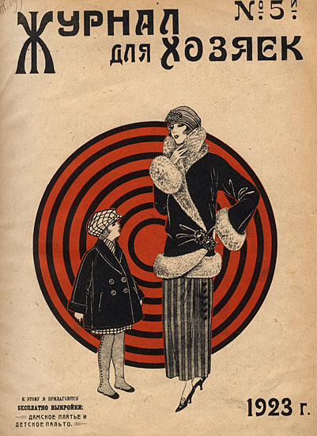

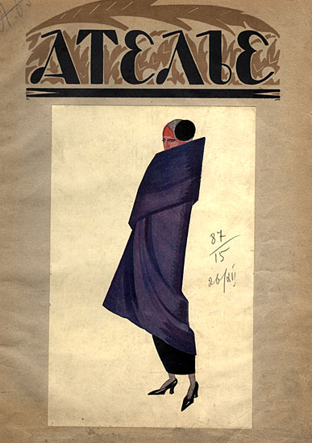

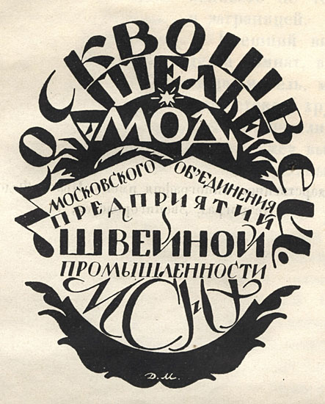

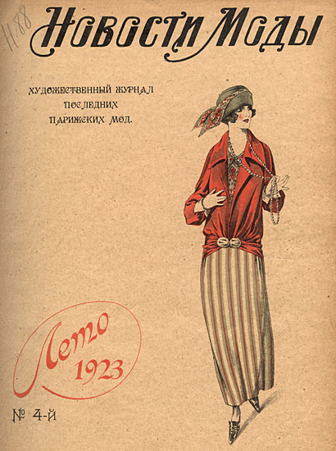

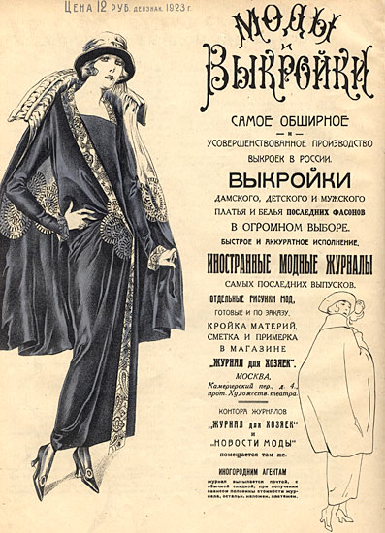

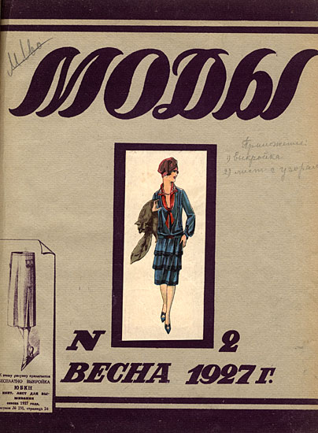

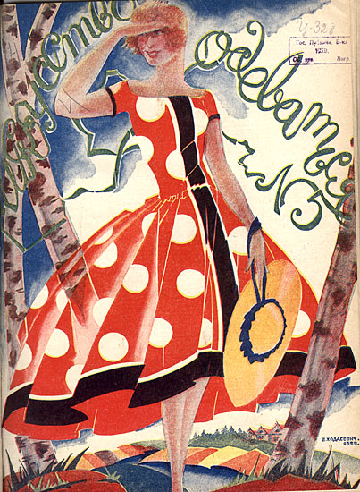

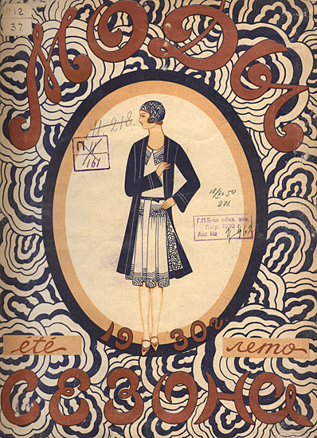

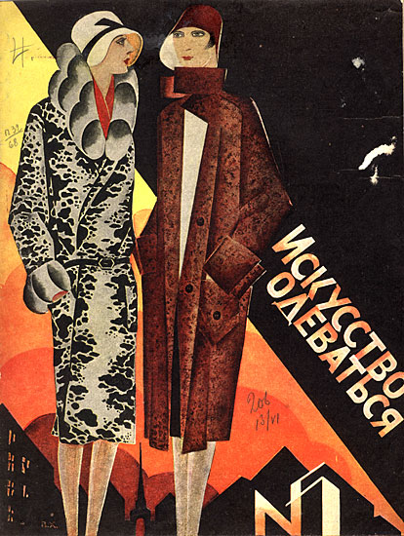

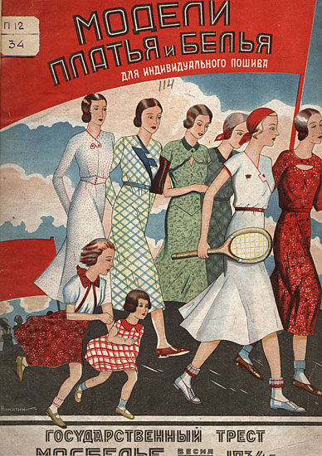

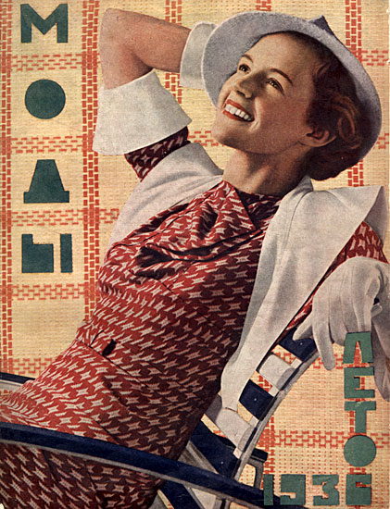

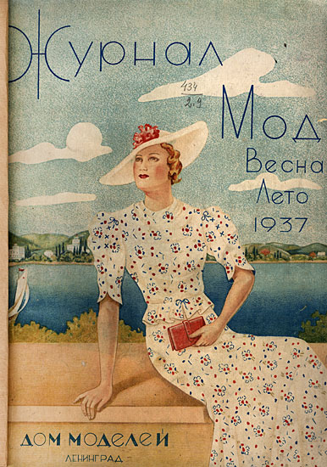

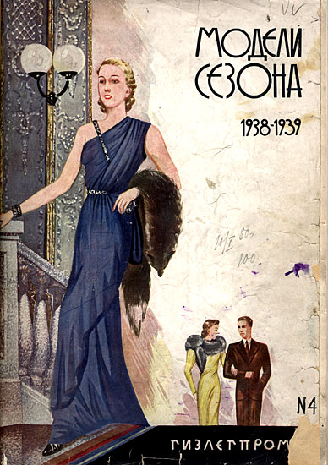

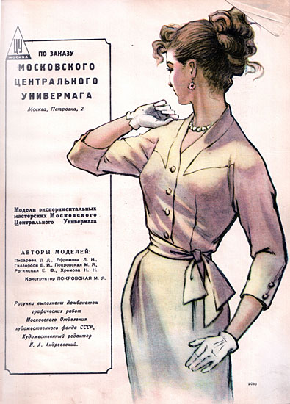

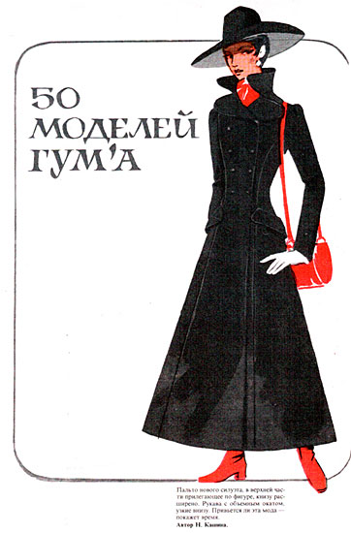

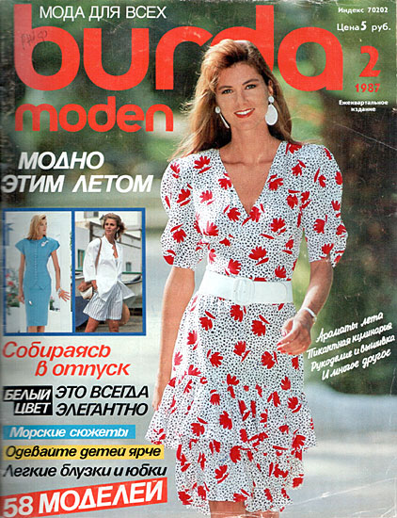

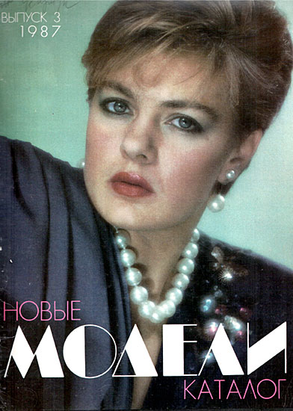

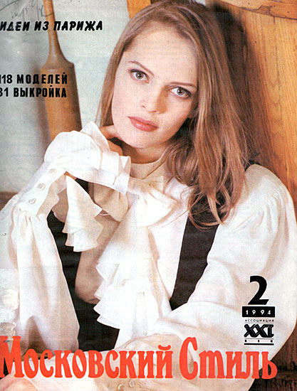

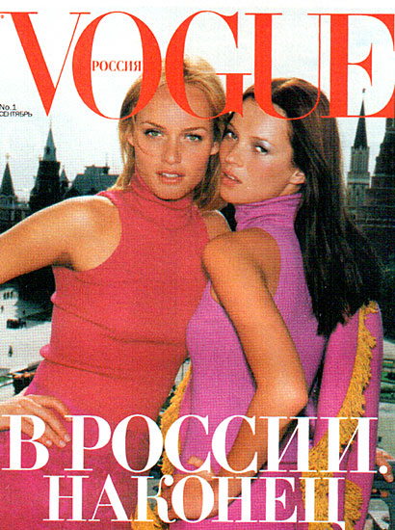

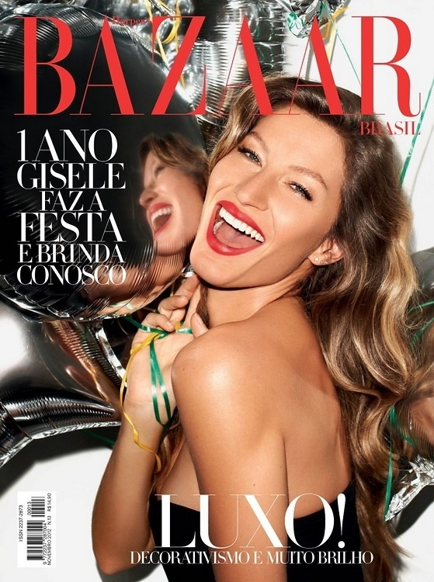

Адамс Д. Если мода — это религия, то Vogue — это Библия [Электронный источник] URL: https://club.trendsbrands.ru/fashion-and-beauty/post/esli-moda-eto-religiya-to-vogue-eto-bibliya/
Смеюха В. В. Феномен гендерной идентификации в медийном пространстве (на материале отечественных женских журналов). Автореф. дис. … доктора филол. наук. Краснодар, 2012. С. 43.
Есин Б.И., Кузнецов И.В. Триста лет отечественной журналистики (1702-2002). - М., 2002. С. 160,172, 198
Левит С.Я. Культурология. Энциклопедия. ХХ век. – Спб, 1998. С. 127.
Ушаков Д.Н. Толковый словарь. М., 2007 С. 574.
Смеюха В.В. Отечественные женские журналы: историко-типологическое исследование. - Дисс... канд. филол. наук. Ростов-н/Д., 2001. С. 7.
Есин Б.И., Кузнецов И.В. Триста лет отечественной журналистики (1702-2002). - М., 2002. С. 160,172, 198
Там же. С. 184.
Орлова Л.В. Азбука моды. – М., 1989. с. 45.
Там же. С. 46
Ю. Кристева Смысл и мода /Избранные труды: разрушение поэтики. М.: Российская политическая энциклопедия, 2004, С. 84-113.
Орлова Л.В. Азбука моды. – М., 1989. с. 49.
Есин Б.И., Кузнецов И.В. Триста лет отечественной журналистики (1702-2002). - М., 2002. С. 160,172, 198
Л.Кибалова, О.Гербенова, М.Ламарова. Сущность и влияние моды // Иллюстрированная энциклопедия моды. — Прага: Артия, 1966. С. 43-47
Орлова Л.В. Азбука моды. – М., 1989. с. 64.
Отечественные женские журналы ХХ века: история развития и типология. – М.: Лазурь, 2008. С. 97.
Отечественные женские журналы ХХ века: история развития и типология. – М.: Лазурь, 2008. – 5 п.л.
Бурдье П. Социология социального пространства / Пер. с фр.; общ. ред. и послесл. Н. А. Шматко. — М.: Институт экспериментальной социологии; СПб. 2005. С. 135
Есин Б.И., Кузнецов И.В. Триста лет отечественной журналистики (1702-2002). - М., 2002.- С. 190.
Такер Э. История моды. Серия: Культура. Открытие. Изд-ва: АСТ, Астрель, 2003. С. 143
21 Есин Б.И., Кузнецов И.В. Триста лет отечественной журналистики (1702-2002). - М., 2002.- С. 62.
Отечественные женские журналы ХХ века: история развития и типология. – М.: Лазурь, 2008. – 5 п.л.
Васильев А. История моды. Изд-во: Этерна, 2006. С. 56
Касьяненко В. И. Советский образ жизни. — М., 1982. С. 23
Отечественные женские журналы ХХ века: история развития и типология. – М.: Лазурь, 2008. – 5 п.л.
Отечественные женские журналы ХХ века: история развития и типология. – М.: Лазурь, 2008. – 5 п.л.
Советский союз: Образ жизни. 1945—1985. — М., 2007. — ISBN 978-5-91432-001-7
Жилина Л. Н., Фролова Н. Т. Проблемы потребления и воспитание личности. — М.: Мысль, 1969. — С. 54.
Куратов О. В. Хроники русского быта 1950—1990 гг. Неофициальная фактография // — М., ДеЛи принт, 2004 г.
Медникова С. Слабая женщина с топором в руках // Cosmopolitan. -1997. Февраль. -С. 61.
Волкова Н. Девушка с обложки ...II Женский клуб. -1998. -№9.-С. 15.
Мироненко Н.Н., Мироненко Е.И. Independent Media на информационном рынке России // Журналистика в переходный период: проблемы и перспективы. - M., 1998.
Коломойцева Е.Ю. Формирование женского универсального журнала в отечественной журналистике XVIII-XX веков. – М., 2011. С. 97
Альперина С.И. Адаптация женских иностранных изданий к российскому медиарынку (на пример журналов «Космополитэн» и «Элль». - Дисс. канд. филол. наук. - М., 2003.
Коломойцева Е.Ю. Формирование женского универсального журнала в отечественной журналистике XVIII-XX веков. – М., 2011.
Лукина М.М. СМИ в домене Ру: хроника, цифры и типы // Вестник Московского университета. – Сер. 10. Журналистика. – 2001. – № 6. – С. 38–45.
Лу Мими. Женская печать: эволюция типологической структуры в условиях реформирования общества. -Дисс. канд. филол. наук. - М., 1998.

